HỖ TRỢ MÔ HÌNH SINH KẾ CHO HỘ NGHÈO
Nhằm thực hiện kế hoạch giảm nghèo năm 2024, Hội Liên hiệp Phụ nữ (LHPN) xã Phong Hiền đã triển khai chương trình hỗ trợ sinh kế cho các hộ nghèo và cận nghèo trên địa bàn xã. Ngày 07/07/2024, Hội LHPN xã đã tổ chức buổi trao tặng 100 con gà giống trị giá 3 triệu đồng cho 3 hộ gia đình thuộc diện nghèo và cận nghèo, mang đến niềm hy vọng và cơ hội cải thiện cuộc sống cho các hộ dân khó khăn.
Chương trình không chỉ dừng lại ở việc trao tặng gà giống, mà còn bao gồm cả việc hướng dẫn kỹ thuật chăm sóc, nuôi dưỡng gà cho các hộ dân. Điều này nhằm đảm bảo rằng các hộ nhận hỗ trợ có thể tự tin trong việc phát triển đàn gà, từ đó cải thiện nguồn thu nhập và dần dần thoát nghèo.
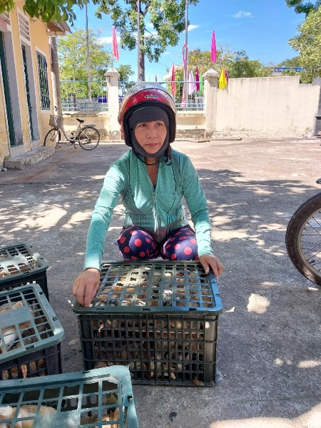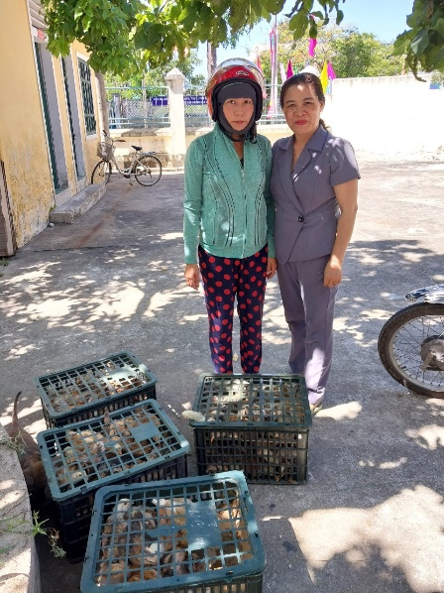
Chương trình hỗ trợ sinh kế cho hộ nghèo và cận nghèo của Hội LHPN xã Phong Hiền là một trong những hoạt động thiết thực, mang ý nghĩa nhân văn sâu sắc. Qua đó, không chỉ giúp các hộ gia đình cải thiện cuộc sống, mà còn góp phần xây dựng cộng đồng xã hội ngày càng phát triển, giảm bớt gánh nặng nghèo đói.
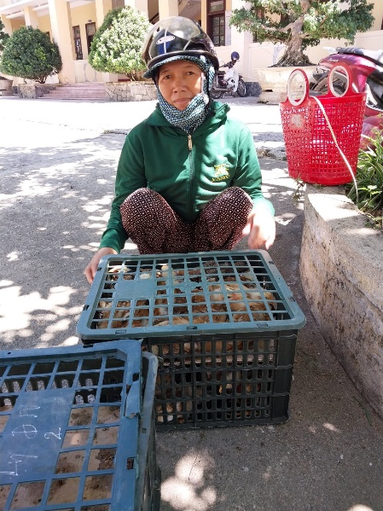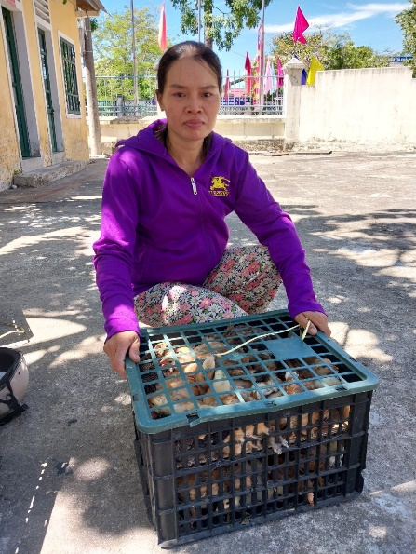
Hội Liên Hiệp Phụ nữ Xã Phong Hiền

